|  |  |
| --- | --- |
| 文件名称 | 密级 |
| 快捷支付**API**接口规范 | 保密 |
| 文件版本 | 共**25**页 |
| **V300R001** |

**快捷提现API接口规范**

**接口技术文档 3.0**

目录

1. 概述 1

1.1. 目的 1

1.2. 业务术语 1

1.3. 接入流程 1

1.4.1. 描述 2

1.4.2. 支付流程 2

1.5. 接口清单 4

2. 接口定义 5

2.1. 商户签约 5

2.1.1描述 5

2.1.2请求参数 5

2.1.3返回参数 6

2.2. 签约查询 7

2.2.1描述 7

2.2.2请求参数 7

2.2.3返回参数 8

2.3. 支付申请 9

2.3.1描述 10

2.3.2请求参数 10

2.3.3返回参数 12

2.4. 支付结果通知 13

2.4.1描述 13

2.4.2请求参数 13

2.5. 订单查询 14

2.5.1描述 14

2.5.2请求参数 14

2.5.3返回参数 15

查询成功时返回的 XML 数据示例： 15

3. 附录 18

3.1. 网关地址 18

3.2. 加密方式及示例 18

3.3. 错误码定义 18

3.4. 银行代码对照表 21

3.5. 常见问题 21

3.5.1商户如何返回 SUCCESS 21

3.5.2. 时间格式不正确 22

# 概述

## 目的

本文档定义了如下接口：商户网站与支付平台间快捷提现支付申请接口、快捷支付签约接口、快捷签约查询接口、支付结果后台通知接口（包括：服务器后台异步通知接口）、单笔订单查询接口。

## 业务术语

商家号 商户与合作后，平台提供给商户的唯一标识ID号(merchant_code)

### 后台通知

服务器异步通知，平台得到数据处理完之后，平台的服务器主动发起通 知给商户网站，同时携带处理完成的结果信息反馈给商户网站

快捷提现用户无需注册账户，通过动态短信验证码即可完成支付交易。 脱离账户体系，给用户提供一种更快捷的支付产品

## 接入流程

注册商家并 绑定域名

申请开通快 捷支付业务

按照demo和 文档开发

线上小金额 测试

## 典型业务流程

## 1.4.1.描述

商户系统在使用网关快捷支付接口支付前，一定要先调用网关快捷银行卡查询签约接口查询银行卡是否已签约。如果银行卡未签约，接口会返回签约方式（API签约或网页签约）。商户系统根据签约方式调用相应的接口进行签约支付。API签约调用网关快捷签约支付接口， 网页签约调用网关快捷网页签约支付接口。

## 1.4.2.支付流程

API 下单支付流程

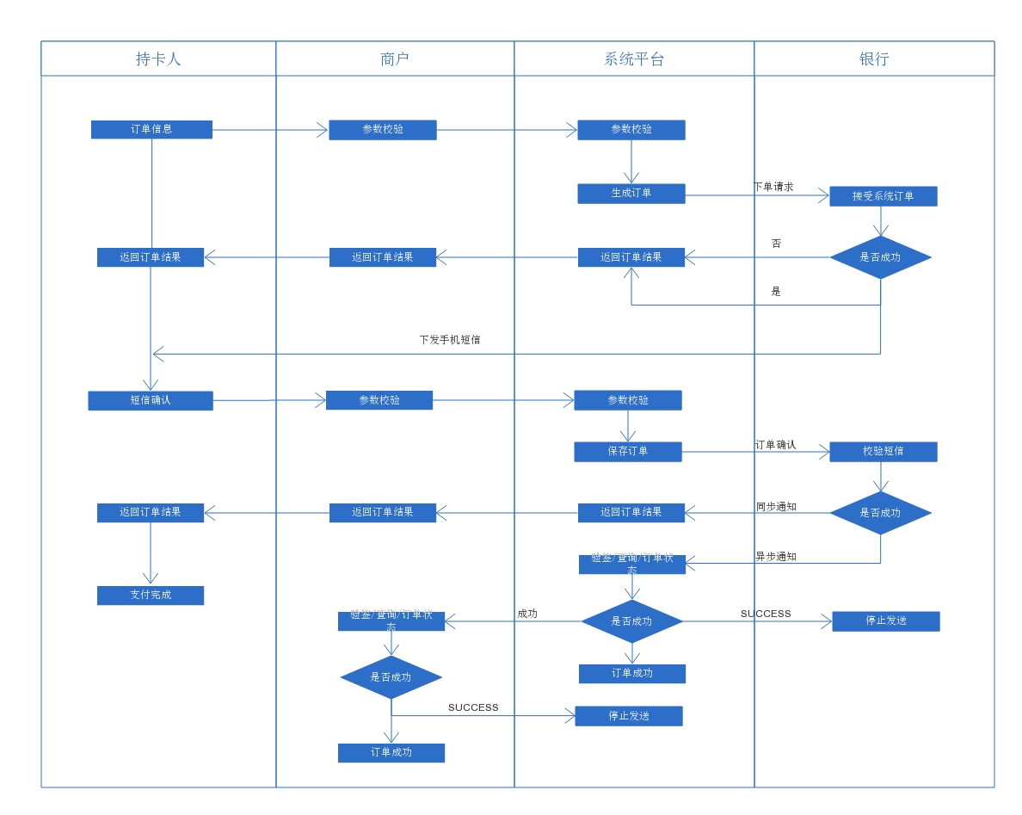

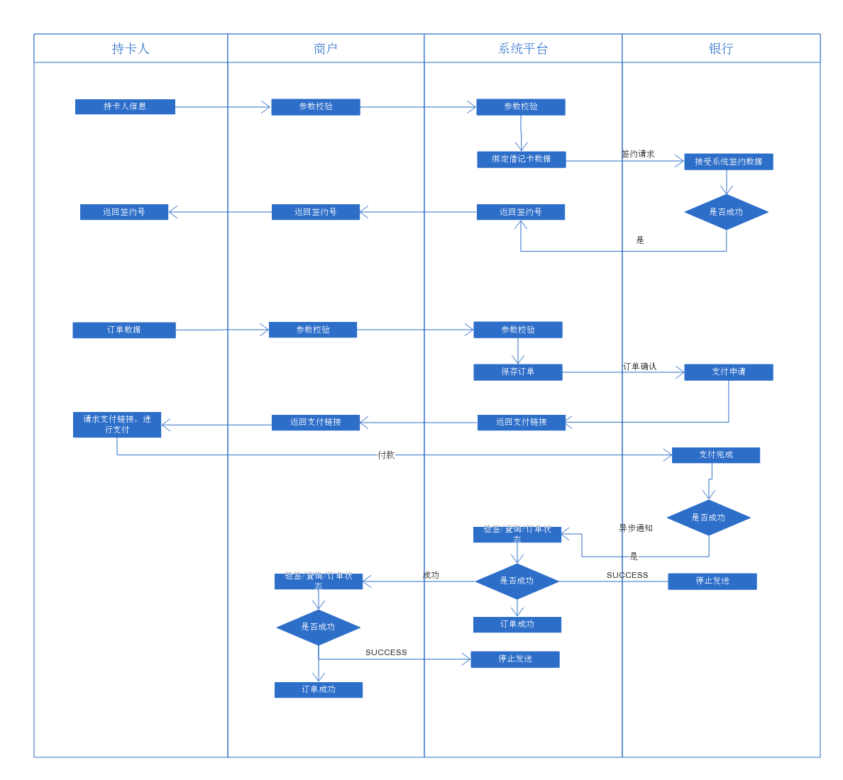

**1.5.**接口清单

|  |  |  |
| --- | --- | --- |
| 序号 | 接口名称 接口描述 | |
| 1 | 网关快捷银行卡签约 | 定义商户网站与支付平台间网  关快捷银行卡签约接口。 |
| 2 | 网关快捷银行卡签约查询 | 定义商户网站与支付平台间网关  快捷签约查询接口。 |
| 3 | 网关快捷签约支付 | 定义商户网站与支付平台间网  关快捷签约支付接口。 |
| 4 | 支付结果后台通知 | 定义商户网站与支付平台间的  支付结果后台通知接口（服务器异步 通知）。 |
| 5 | 订单查询(单笔) | 定义商户网站与支付平台间网  关快捷支付交易单笔订单查询接口。 |

# 接口定义

## 商户签约

### **2.1.1描述**

定义商户网站与支付平台间的商户签约接口。商户网站按照接口规范定义将商户数据提交到支付网关，以HTTPSPOST方式提交数据。

### **2.1.2请求参数**

交易请求地址： [https://api.vsdpay.com/gateway/api/quickcash](https://api.dinpay.com/gateway/api/express)

请求参数定义如下：

|  |  |  |  |  |
| --- | --- | --- | --- | --- |
| 参数 | 参数名称 | 类型（长度） | 使用 | 说明 |
| 基本参数 | | | | |
| service_type | 业务类型 | String | 必选 | 固定值：quickcash_sign |
| merchant_code | 商家号 | String(20) | 必选 | 商户签约时，支付平台分配  的唯一商家号，长度10位，例如：  1234567890。 |
| interface_version | 接口版本 | String | 必选 | 接口版本，固定值：V3.0 |
| input_charset | 参数编码字符集 | String | 必选 | 取值：UTF-8、GBK。 |
| sign_type | 签名方式 | String | 必选 | 参数名称：签名方式   1. 取值为：RSA 或 RSA-S，RSA 使用 pfx 证书文件进行数据加密，RSA-S 使用字符串密钥进行数据加密，商户 需要从中选择一个值 2.该字段不参与签名   （目前只支持RSA-S） |
| sign | 签名 | String | 必选 | 参数名称：签名数据  该字段不参与签名，值如何获取， 请参考提供的示例代码。 |
| 业务参数 | | | | |
| bank_card_photo | 银行卡正面照 | String | 必选 | 银行卡正面照，图片base64的字符串，图片大小512kb,图片类型jpg/png（不参与签名） |
| id_card_photo | 身份证正面照 | String | 必选 | 身份证正面照，图片base64的字符串，图片大小512kb,图片类型jpg/png（不参与签名） |
| id_card_back_photo | 身份证反面照 | String | 必选 | 身份证反面照，图片base64的字符串，图片大小512kb,图片类型jpg/png（不参与签名） |
| person_photo | 手持银行卡+身份证合照 | String | 必选 | 手持银行卡+身份证合照，图片base64的字符串，图片大小512kb,图片类型jpg/png（不参与签名） |
| encrypt_info | 敏感数据加密域 | String | 必选 | 加密格式：  RSA-S(card_user|user_credno|to_bank_card| to_bank_code|user_mobile)  加密传输，注意此参数参与签名(详  细信息参考附录3.2加密示例) |

敏感数据加密域参数定义（**encrypt_info**）：

|  |  |  |  |  |  |
| --- | --- | --- | --- | --- | --- |
| 参数 | 参数名称 | 类型（长度） | 使用 | 说明 | 加密顺序 |
| 敏感信息 | | | | | |
| card_user | 持卡人姓名 | String(15) | 必选 | 持卡人姓名 | 1 |
| user_credno | 持卡人身份证号 | String(18) | 必选 | 持卡人身份证号码 | 2 |
| to_bank_card | 收款借记卡号 | String(23) | 必选 | 收款借记卡号（62 开头） | 3 |
| to_bank_code | 收款借记卡银行代码 | String(7) | 必选 | 银行代码见附录 | 4 |
| user_mobile | 注册商户手机号 | String(11) | 必选 | 注册商户手机号 | 5 |

### **2.1.3返回参数**

|  |  |  |  |  |  |
| --- | --- | --- | --- | --- | --- |
| 参数 | 参数名称 | 类型（长度） | 使用 | 说明 | |
| 基本参数 | | | | | |
| is_success | 调用状态 | String(1) | 必选 | 仅表示调用状态是否成功  T 代表成功  F 代表失败 | |
| error_code | 错误码 | String | 选填 | 见附录错误码定义  (出现异常时返回) | |
| error_msg | 错误码信息 | String | 选填 | 见附录错误码定义  (出现异常时返回) | |
| sign_type | 签名方式 | String | 必选 | 参数名称：签名方式  取值为:RSA或RSA-S(目前只支持RSA-S) | |
| sign | 签名 | String | 必选 | 参数名称：签名数据  该字段不参与签名 | |
| 业务参数 | | | | | |
| sign_id | 商户签约id | String(64) | 必选 | | 商户签约id  （签约成功或者返回异常ONE_BUSINESS_ONE_CARD时返回签约号） |
| status | 签约状态 | String(10) | 必选 | | 签约状态  STATUS 成功  FAILED 失败 |

返回**XML**数据如下

无异常情况:

<?xml version="1.0" encoding="utf-8"?>

<dinpay>

<response>

<sign>SBiguPz2f7FVPzU/UAWqP81KDzgv32aJhxOvnPZ3Xp2b2KGrz6YjtkfGEBmmF7BY41vwDaWjHD6PtNntEVWSNmojcslmSd8Xvuvk6q/cyNZys4XOr+4OokutO2QEaYSqBzdsrmYWq++93GYQkLuZQbCciEYqTnxUi7gcJgHuh8k=</sign>

<is_success>T</is_success>

<status>SUCCESS</status>

<sign_type>RSA-S</sign_type>

<sign_id>631e3acca338447a</sign_id>

<merchant_code>701001001001</merchant_code>

</response>

</dinpay>

异常情况：

<?xml version="1.0" encoding="utf-8"?>

<dinpay>

<response><sign>LSF6OnaQrlDBicekf5wXHNWO5maDL/5BDKx9uzZ3gcWD6VQ9QjmOV0OZ+KHm9bfbxKh1ZCdYJDgtm36Z4Hc0xwlnok4oR4DhZIiffnaSxwW7qJydfmmbg+B7wqLD8S2WDLETUD4G5dRmFrJH/hqdfykxx1wfffL+HeX2ecMroWg=</sign>

<is_success>F</is_success>

<sign_type>RSA-S</sign_type>

<error_code>ONE_BUSINESS_ONE_CARD</error_code>

<merchant_code>701001001001</merchant_code>

<error_msg>一张卡在一种业务内只能签约一次</error_msg>

</response>

</dinpay>

## 签约查询

### **2.2.1**描述

此API查询商户签约信息。

### **2.2.2**请求参数

交易请求地址：[https://api.vsdpay.com/gateway/api/quickcash](https://api.dinpay.com/gateway/api/express)

请求参数定义如下：

|  |  |  |  |  |
| --- | --- | --- | --- | --- |
| 参数 | 参数名称 | 类型（长度） | 使用 | 说明 |
| 基本参数 | | | | |
| service_type | 业务类型 | String | 必选 | 固定值：quickcash_sign_query |
| merchant_code | 商家号 | String(20) | 必选 | 商户签约时，支付平台分配的  唯一商家号，长度10位，例如：  1234567890。 |
| interface_version | 接口版本 | String | 必选 | 接口版本，固定值：V3.0 |
| input_charset | 参数编码字符集 | String | 必选 | 取值：UTF-8、GBK。 |

|  |  |  |  |  |
| --- | --- | --- | --- | --- |
| sign_type | 签名方式 | String | 必选 | 参数名称：签名方式  1.取值为：RSA 或 RSA-S，RSA 使用 pfx 证书文件进行数据加密，RSA-S 使用字符串密钥进行数据加密，商户 需要从中选择一个值  （目前只支持RSA-S）  2.该字段不参与签名 |
| sign | 签名 | String | 必选 | 参数名称：签名数据  该字段不参与签名，值如何获取， 请参考提供的示例代码。 |
| 业务参数 | | | | |
| mobile | 签约号码 | String(11) | 必选 | 签约号码 |
| merchant_sign_id | 签约id | String | 必选 | 签约id  （签约号和card_no任填一个） |
| card_no | 签约银行卡号 | String | 必选 | 签约银行卡号  （签约号和card_no任填一个） |

### 2.2.3返回参数

|  |  |  |  |  |
| --- | --- | --- | --- | --- |
| 参数 | 参数名称 | 类型（长度） | 使用 | 说明 |
| 基本参数 | | | | |
| is_success | 调用状态是否成功 | String(1) | 必选 | 仅表示调用状态是否成功  T代表成功  F代表失败 |
| error_code | 错误码 | String(10) | 可选 | 错误信息编码  (出现异常时返回) |
| error_msg | 错误码描述信息 | String(256) | 可选 | 错误码信息提示  (出现异常时返回) |
| sign_type | 签名方式 | String | 必选 | 参数名称：签名方式  取值为：RSA或RSA-S  （目前只支持RSA-S） |
| sign | 签名 | String | 必选 | 参数名称：签名数据  该字段不参与签名 |
| 业务参数 | | | | |
| merchant_code | 商户号 | String(11) | 必选 | 商户号 |
| merchant_sign_id | 签约id | String | 必选 | 签约id |
| bank_code | 银行代码 | String | 必选 | 银行代码（参见附录） |
| card_type | 签约卡类型 | String | 必选 | 签约卡类型  0 借记卡  1 信用卡 |
| card_no | 签约卡号 | String | 必选 | 签约卡号 |
| sign_status | 签约状态 | String | 必选 | 签约状态  0 已签约  1 已解约  2 未签约 |
| pay_model | 签约支付方式 | String | 必选 | 签约支付方式  0 API签约  1 网页签约方式 |
| sign_date | 签约日期 | String | 必选 | 签约日期  （当签约状态为0或者1有此字段） |
| cancel_date | 解约日期 | String | 必选 | 解约日期  （当签约状态为2有此字段） |

返回**XML**数据如下

无异常情况：

<?xml version="1.0" encoding="utf-8"?>

<dinpay>

<response>

<sign>B7C71o0k11W8ulrRQfLuwICdACYSPUIh5z1Q3Uxsgzu/9aeX2ApV+9XRDedWVVzQkXbJxy+JI8+5CTjey3KtVlGDPDVOfh2BGAqWOcyZvWSrPiTTGXQruWmYhf79YKQd3wrbsrsAli/qaNUn3qaitj+6m0I9VeA+nRQc0Nv+3EU=</sign>

<pay_model>null</pay_model>

<is_success>T</is_success>

<merchant_sign_id>4cdcfbc61fc14417</merchant_sign_id>

<sign_status>0</sign_status>

<card_type>0</card_type>

<sign_date>2018-07-12 11:20:01</sign_date>

<sign_type>RSA-S</sign_type>

<card_no>62*****0314</card_no>

<bank_code>SPABANK</bank_code>

<merchant_code>701001001001</merchant_code>

</response>

</dinpay>

返回**XML**数据如下

异常情况：

<?xml version="1.0" encoding="utf-8"?>

<dinpay>

<response> <sign>cxcNc+nBD8ZGnsSsVb3tue2oNx0m88g1If/w2x1YxfiV8yIypyCLF0u/Y2fbKKR2zymeh79rI49+izSPn81V59E9mAmIfBKGv5go+ubUm2G5uJ5WR7Iry0ZEWQ9K6R/YfTanJHGsCMZNrrgcCZ5xIeio4uRG4iiCf0tlug7Idkc=</sign>

<is_success>F</is_success>

<sign_type>RSA-S</sign_type>

<error_code>QUERY_MERCHANT_SIGN_IS_EXCEPTION</error_code>

<merchant_code>701001001001</merchant_code>

<error_msg>查询商户签约信息异常</error_msg>

</response>

</dinpay>

## 支付申请

### **2.3.1**描述

此API提供商户支付申请入口。

### **2.3.2**请求参数

交易请求地址：[https://api.vsdpay.com/gateway/api/quickcash](https://api.dinpay.com/gateway/api/express)

请求参数定义如下：

|  |  |  |  |  |
| --- | --- | --- | --- | --- |
| 参数 | 参数名称 | 类型（长度） | 使用 | 说明 |
| 基本参数 | | | | |
| service_type | 业务类型 | String | 必选 | 固定值：quickcash_sign_pay |
| merchant_code | 商家号 | String(20) | 必选 | 商户签约时，支付平台分配的  唯一商家号，长度10位，例如：  1234567890。 |
| interface_version | 接口版本 | String | 必选 | 接口版本，固定值：V3.0 |
| input_charset | 参数编码字符集 | String | 必选 | 取值：UTF-8、GBK。 |

|  |  |  |  |  |
| --- | --- | --- | --- | --- |
| sign_type | 签名方式 | String | 必选 | 参数名称：签名方式  1.取值为：RSA 或 RSA-S，RSA 使用 pfx 证书文件进行数据加密，RSA-S 使用字符串密钥进行数据加密，商户 需要从中选择一个值  （目前只支持RSA-S）  2.该字段不参与签名 |
| sign | 签名 | String | 必选 | 参数名称：签名数据  该字段不参与签名，值如何获取， 请参考提供的示例代码。 |
| 业务参数 | | | | |
| order_no | 商户订单号 | String（50） | 必选 | 商户订单号 |
| order_amount | 订单金额 | number(13,2) | 必选 | 订单金额 |
| merchant_sign_id | 商户签约号 | String | 必选 | 商户签约号 |
| charge_rate | 商户签约费率 | number(13,4) | 必选 | 商户签约费率 |
| draw_rate | 商户提现费率 | number(13,4) | 必选 | 商户提现费率 |
| draw_fee | 商户提现额外费用 | number(13,2) | 必选 | 商户提现额外费用  （必须为0.5的整数倍，范围[0-10]） |
| notify_url | 商户通知地址 | String | 必选 | 商户通知地址 |
| order_time | 商户订单时间 | String | 必选 | 商户订单时间  固定格式  yyyy-MM-dd HH:mm:ss |
| encrypt_info | 敏感数据加密域 | String | 必选 | 加密格式：  RSA-S(from_bank_card)  加密传输，注意此参数参与签名(详  细信息参考附录3.2加密示例) |

敏感数据加密域参数定义（**encrypt_info**）：

|  |  |  |  |  |  |
| --- | --- | --- | --- | --- | --- |
| 参数 | 参数名称 | 类型（长度） | 使用 | 说明 | 加密顺序 |
| 敏感信息 | | | | | |
| from_bank_card | 出款信用卡号 | String(23) | 必选 | 出款信用卡号（62 开头） | 1 |
| to_bank_card | 收款卡号 | String(23) | 必选 | 收款卡号（绑定的签约卡） | 2 |

### 2.3.3返回参数

|  |  |  |  |  |
| --- | --- | --- | --- | --- |
| 参数 | 参数名称 | 类型（长度） | 使用 | 说明 |
| 基本参数 | | | | |
| is_success | 调用状态是否成功 | String(1) | 必选 | 仅表示调用状态是否成功  T代表成功  F代表失败 |
| error_code | 错误码 | String(10) | 可选 | 错误信息编码  (出现异常时返回) |
| error_msg | 错误码描述信息 | String(256) | 可选 | 错误码信息提示  (出现异常时返回) |
| sign_type | 签名方式 | String | 必选 | 参数名称：签名方式  取值为：RSA或RSA-S  （目前只支持RSA-S） |
| sign | 签名 | String | 必选 | 参数名称：签名数据  该字段不参与签名 |
| 业务参数 | | | | |
| merchant_code | 商户号 | String(10) | 必选 | 商户号 |
|  |  |  |  |  |

|  |  |  |  |  |
| --- | --- | --- | --- | --- |
| order_no | 商家订单号 | String(19) | 必选 | 商家订单号 |
| order_amount | 订单金额 | Number(13,2) | 必选 | 订单金额 |
| trade_no | 平台订单号 | String | 必选 | 平台订单号 |
| pay_url | 支付链接 | String | 必选 | 支付链接，跳转到此url进行支付 |
| status | 支付申请状态 | String | 必选 | SUCCESS 成功  FAILED 失败 |

返回**XML**数据如下

无异常情况：

<?xml version="1.0" encoding="utf-8"?>

<dinpay>

<response> <sign>i8c0GryZuERWayHZ/pCENBuSofrMxxHNfXIQvAjuyLU3r87hNwTL2HTwraEPlxuPDYSMxIhJiXsxzz7YzxMVEnS3zdD61zWqx1v/w/GUnb0z3hwvQSKvJz5m/tiBYlHw1rj4wXS80bYpaxj3WwN653TfKttIbUUREhp7QLUoj10=</sign>

<pay_url>https://shouyin.yeepay.com/nc-cashier-wap/wap/request/10000420859/bO9fkgMlUMx0znJtI5pq-g%3D%3D</pay_url>

<order_amount>1</order_amount>

<trade_no>UX206O10021067</trade_no>

<is_success>T</is_success>

<verify_status>DOING</verify_status>

<sign_type>RSA-S</sign_type>

<merchant_code>701001001001</merchant_code>

<order_no>54454yyy2654</order_no>

</response>

</dinpay>

返回**XML**数据如下

异常情况：

<?xml version="1.0" encoding="utf-8"?>

<dinpay>

<response>

<sign>cxcNc+nBD8ZGnsSsVb3tue2oNx0m88g1If/w2x1YxfiV8yIypyCLF0u/Y2fbKKR2zymeh79rI49+izSPn81V59E9mAmIfBKGv5go+ubUm2G5uJ5WR7Iry0ZEWQ9K6R/YfTanJHGsCMZNrrgcCZ5xIeio4uRG4iiCf0tlug7Idkc=</sign>

<is_success>F</is_success>

<sign_type>RSA-S</sign_type>

<error_code>QUERY_MERCHANT_SIGN_IS_EXCEPTION</error_code>

<merchant_code>701001001001</merchant_code>

<error_msg>查询商户签约信息异常</error_msg>

</response>

</dinpay>

## 支付结果通知

### 2.4.1描述

消费者支付成功之后，将会以HTTTPOST方式来发送服务器异步通知（notify_type=”page_notify”）到商户的指定网站地址，即商户支付订单时提交的notfiy_url,限制只有订单支付成功才会发送通知。

### 2.4.2请求参数

请求参数定义如下：

|  |  |  |  |  |
| --- | --- | --- | --- | --- |
| 参数 | 参数名称 | 类型（长度） | 使用 | 说明 |
| 基本参数 | | | | |
| merchant_code | 商家号 | String(20) | 必填 | 商户签约时，支付平台分配的唯 一商家号，举例：1234567890。 |
| notify_type | 通知类型 | String(14) | 必填 | 固定取值： offline_notify |
| notify_id | 通知校验ID | String(100) | 必填 | 商家系统接收到此通知消息后，用此  校验ID向支付平台校验此通知 的合法性，由32位数字和字母组成。 例如：  e722dceae317466bbf9cc5f1254b8b 0a 注：此版本暂停校验，但参数依旧保留。 |
| interface_version | 接口版本 | String(10) | 必填 | 接口版本，固定值：V3.0 |
| sign_type | 签名方式 | String(10) | 必填 | RSA或RSA-S，不参与签名（目前只支持RSA-S） |
| sign | 签名 | String | 必填 | 请参考提供的示例代码 |
| 业务参数 | | | | |
| order_no | 商户订单号 | String(64) | 必填 | 原商户订单号。 |
| order_time | 商户订单时间 | Date | 必填 | 原商户订单时间。 |
| order_amount | 商户订单金额 | Number(13,2) | 必填 | 原商户订单金额。 |
| trade_status | 支付状态 | String | 必填 | 支付状态，  SUCCESS：支付成功 |
| settle_status | 结算状态 | String | 必填 | 订单结算状态  SETTLE 已结算  UNSETTLE 未结算 |
| trade_no | 平台交易订单号 | String(30) | 必填 | 平台交易订单号，举例C1074870417 |
| charge_pay | 交易手续费 | Number(13,2) | 必选 | 交易手续费，元  (手续费以订单查询中为准) |
| charge_cash | 代付手续费 | Number(13,2) | 必选 | 代付手续费，元  (手续费以订单查询中为准) |

## 订单查询

### **2.5.1**描述

本部分内容描述了与商家之间的单笔交易结果查询接口，商家可以通过此接口来查询单笔订单的详细信息，目前商户只能查询距离下单时间在12小时以内的订单。

### **2.5.2**请求参数

请求地址: [https://query.vsdpay.com/q](https://api.dinpay.com/gateway/api/express)uery

请求参数定义如下：

|  |  |  |  |  |
| --- | --- | --- | --- | --- |
| 参数 | 参数名称 | 类型（长度） | 使用 | 说明 |
| 基本参数 | | | | |
| service_type | 服务类型 | String(18) | 必填 | 固定值：single_trade_query |
| merchant_code | 商家号 | String(20) | 必填 | 支付平台分配的唯一商家号 |
| interface_version | 接口版本 | String(10) | 必填 | 接口版本，固定值：V3.0 |
| sign_type | 签名方式 | String(10) | 必填 | 参数名称：签名方式  1.取值为：RSA 或 RSA-S，（目前只支持RSA-S）RSA 使用 pfx 证书文件进行数据加密，RSA-S 使用字符串密钥进行数据加密，商户 需要从中选择一个值 2.该字段不参与签名 |
| sign | 签名 | String | 必填 | 参数名称：签名数据  该字段不参与签名，值如何获取，  提供的示例代码 |
| 业务参数 | | | | |
| order_no | 商户网站唯一订  单号 | String(100) | 必填 | 商户系统订单号，举例：2013-09-08  12:13:14。 |
| trade_no | 交易订单号 | String(30) | 选填 | 交易订单号，举  例：C1074870417。 |

### **2.5.3**返回参数

|  |  |  |  |  |
| --- | --- | --- | --- | --- |
| 参数 | 参数名称 | 类型（长度） | 使用 | 说明 |
| 基本参数 | | | | |
| is_success | 查询是否成功 | String(1) | 必填 | 仅表示查询是否成功  T代表成功  F代表失败 |
| sign_type | 签名方式 | String(10) | 必填 | RSA或RSA-S，不参与签名 |
| sign | 签名 | String | 必填 | 签名数据，详见附录中的签名规则定  义。 |
| error_code | 错误码 | String | 选填 | 当查询失败时才返回错误码。举例：  128600。 |

|  |  |  |  |  |
| --- | --- | --- | --- | --- |
| 业务参数（is_success值为T） | | | | |
| merchant_code | 商家号 | String(20) | 必填 | 支付平台分配的唯一商家号 |
| order_no | 商户网站唯一订  单号 | String(100) | 必填 | 商 户 系 统 订 单 号 ， 举 例 ：  1000201555。 |
| order_time | 商户订单时间 | Date | 必填 | 商户订单时间，格式：yyyy-MM-dd  HH:mm:ss，举例：2013-12-01 12:23:34。 |
| order_amount | 商户订单总金额 | Number(13,2) | 必填 | 该笔订单的总金额，以元为单位，精  确到小数点后两位，举例：12.01。 |
| trade_no | 交易订单号 | String(30) | 必填 | 交易订单号，举  例：C1074870417。 |
| trade_status | 交易状态 | String(7) | 必填 | 订单状态  SUCCESS：支付成功，等待提现结算  FAILED:失败 |
| trade_time | 交易成功时间 | Date | 必填 | 系统订单成功时间，格式：yyyy-MM-dd  HH:mm:ss，举例：2013-12-01 12:23:34。 |
| settle_status | 结算状态 | String(7) | 必填 | 订单结算状态  SETTLE 已结算  UNSETTLE 未结算 |
| charge_pay | 交易手续费 | Number(13,2) | 必选 | 交易手续费，元  （结算状态为已结算，手续费才计算） |
| charge_cash | 代付手续费 | Number(13,2) | 必选 | 代付手续费，元  （结算状态为已结算，手续费才计算） |

**查询成功时返回的 XML 数据示例：**

<?xml version="1.0" encoding="utf-8"?>

<dinpay>

<response>

<is_success>T</is_success>

<sign_type>RSA-S</sign_type> <sign>UmD/Slts5jaDfY7daP980JHxgi4RRnl7CdffPoATfeXZDMTxT5cam1emIAyfY9fOTjp3VRNBSiUP8Fj3fZ8WPTLSeywgMnm1MfQ+N2HD+KTQSVDyFGEJU46dtr2sngC+7X9Sj/Opn50ZtNS4CG1++cNIlLIaQWuvcTpzXvjjsOY=</sign>

<trade>

<merchant_code>701001001001</merchant_code>

<order_amount>1</order_amount>

<order_no>4546736563</order_no>

<order_time>2018-07-11 20:20:18</order_time>

<trade_no>UX206O10021109</trade_no>

<trade_status>SUCCESS</trade_status>

<trade_time>2018-07-11 17:11:08</trade_time>

<settle_status>SETTLED</settle_status>

<charge_pay>0.08</charge_pay>

<charge_cash>0.5</charge_cash>

</trade>

</response>

</dinpay>

# 附录

## 网关地址

如果未做特殊说明，网关快捷支付API地址统一如下。

网关快捷网关统一地址为：**https://api.vsdpay.comgateway/api/quickcash**，

查询网关统一地址为：

[**https://query.vsdpay.com/query**](https://query.dinpay.com/query)

## 加密方式及示例

请求时使用加密公钥对上送的银行卡户名、身份证号、收款借记卡号、收款借记卡银行代码、用户手机号加密；应答时如需返回，则使用签名私钥进行解密。格式如下:

encrypt_info=RAS-S(card_user|user_caedno|to_bank_card|to_bank_code|user_mobile) (JAVA 版)详细加密示例请参考项目“dinpayRsaSignDemo”。

## 错误码定义

|  |  |
| --- | --- |
| 错误码 | 解释 |
| ORDER_NO_IS_NULL | 含义：商家订单号为空  原因：参数order_no的值不能为空（必填） |
| ORDER_NO_IS_TOO_LONG | 含义：商家订单号太长  原因：参数order_no的长度超过64个字符 |
| ORDER_TIME_IS_NULL | 含义：商家订单时间为空  原因：参数order_time的值不能为空（必填） |
| ILLEGAL_ORDER_TIME_FORMAT | 含义：商家订单时间格式非法  原因：参数order_time的值的格式有误，正确格式为：  2013-11-01 12:12:12 |
| ORDER_AMOUNT_IS_NULL | 含义：商家订单总金额为空 |

|  |  |
| --- | --- |
|  | 原因：参数order_amount的值不能为空（必填） |
| ILLEGAL_ORDER_AMOUNT_FORMAT | 含义：商家订单金额格式非法  原因：参数order_amount的值格式不合法，应该为数字且 精确到小数点后两位。例如：12.01 |
| PRODUCT_NAME_IS_NULL | 含义：商品名称为空  原因：参数product_name的值不能为空（必填） |
| PRODUCT_NAME_IS_TOO_LONG | 含义：商品名称太长  原因：参数product_name的值长度超过100个字符 |
| PRODUCT_DESC_IS_TOO_LONG | 含义：商品描述太长  原因：参数product_desc的值长度超过300个字符 |
| VERIFY_SIGN_FAIL | 含义：密钥非法  原因：商家密钥未设置。密钥是商家在商家后台自 行设定的，该字段不可以为空 |
| ILLEGAL_SERVICE_TYPE | 含义：非法的服务类型  原因：service_type参数不正确或为空。 |
| MERCHANT_CODE_IS_NULL | 含义：商家号为空  原因：参数merchant_code的值不能为空（必填） |
| ILLEGAL_MERCHANT_CODE | 含义：商家号非法  原因：请确认商家号输入是否正确 |
| MERCHANT_STATUS_INVALID | 含义：商家状态无效  原因：参数merchant_code的值的状态不正常，请检查商家 号的状态。 |
| ILLEGAL_ACCESS_SERVICE | 含义：访问服务接口非法  原因：该商家不允许访问该服务接口，可能未开通该业务， 即参数merchant_code的值未开通该支付接口的业务 |
| BANK_CARD_PHOTO_ILLEGAL | 含义：银行卡正面照异常  原因：图片大小，图片格式不合规 |
| ID_CARD_PHOTO_ILLEGAL | 含义：身份证正面照异常  原因：图片大小，图片格式不合规 |
| ID_CARD_BACK_PHOTO_ILLEGAL | 含义：身份证反面照异常  原因：图片大小，图片格式不合规 |
| PERSON_CARD_PHOTO_ILLEGAL | 含义：身份证、银行卡合照异常  原因：图片大小，图片格式不合规 |

|  |  |
| --- | --- |
| INPUT_CHARSET_IS_NULL | 含义：字符集为空  原因：参数input_charset的值不能为空（必填） |
| ILLEGAL_INPUT_CHARSET | 含义：字符集非法  原因：参数input_charset的值只能填UTF-8或GBK |
| CLIENT_IP_IS_TOO_LONG | 含义：客户端IP超过长度限制  原因：参数client_ip的值超过最大长度15个字符。 |
| ILLEGAL_INTERFACE_VERSION | 含义：接口版本号不正确  原因：参数interface_version的值必须填V3.0 |
| SIGN_TYPE_IS_NULL | 含义：签名类型不能为空  原因：参数sign_type的值必须填写 |
| ILLEGAL_SIGN_TYPE | 含义：不支持的签名类型  原因：参数sign_type的值必须填MD5，且大写。 |
| ONE_BUSINESS_ONE_CARD | 含义：一张卡在一种业务内只能签约一次  原因：银行卡已经签约了。 |

## 银行代码对照表

|  |  |
| --- | --- |
| **银行名称** | **银行代码** |
| 农业银行 | ABC |
| 工商银行 | ICBC |
| 建设银行 | CCB |
| 交通银行 | BCOM |
| 中国银行 | BOC |
| 招商银行 | CMB |
| 民生银行 | CMBC |
| 光大银行 | CEBB |
| 北京银行 | BOB |
| 上海银行 | SHB |
| 宁波银行 | NBB |
| 华夏银行 | HXB |
| 兴业银行 | CIB |
| 中国邮政银行 | PSBC |
| 平安银行 | SPABANK |
| 浦发银行 | SPDB |
| 中信银行 | ECITIC |
| 杭州银行 | HZB |
| 广发银行 | GDB |

## 常见问题

### 3.5.1商户如何返回 SUCCESS

为了保证商户能及时接收到反馈数据，商户在处理完业务后，需要打印SUCCESS。

|  |  |  |
| --- | --- | --- |
| [1] | JSP打印方法： | response.getWriter().print("SUCCESS"); |
| [2] | PHP打印方法： | echo“SUCCESS”; |
| [3] | ASP打印方法： | Response.Write "SUCCESS" |

注：后台接收地址需包含字符串“SUCCESS”，不允许跳转或者重定向操作。

### 3.5.2. 时间格式不正确

时间格式必须是yyyy-MM-dd HH:mm:ss，例如：2014-01-01 12:13:23

**PHP**时间格式：

Echodate("Y-m-dH:i:s",mktime(gmdate('H')+8,gmdate('i'),gmdate('s'),gmdate('m'),gmdate('d'),gmdate('Y')));

**ASP**时间格式：

tempdate = year(Now()) &"-"&right("0"&month(Now()),2) &"-"&right("0"&day(Now()),2) &""&

right("0"&hour(Now()),2)&":"&right("0"&minute(Now()),2)&":"&right("0"&second(Now()),2)